**Universidad Nacional Del Nordeste**

**Facultad de Ciencias Exactas y Naturales y Agrimensura**

**Licenciatura en Sistemas de Información**

**Materia**: Base de Datos I

**Año**: 2024

**Integrantes del grupo:**

1. Acosta, Juan Agustín - 43.532.954
2. Lago, Agustín Osvaldo - 44.826.719
3. Marder, Manuela - 45.374.423
4. Lezcano Airaldi, Melisa Agostina - 45.248.126

Índice

# Introducción

Este trabajo tiene como objetivo desarrollar un sistema de gestión de citas médicas, abarcando los aspectos relacionados con el modelado de una base de datos eficiente y optimizada a través del uso de formas normales y sentencias SQL. El propósito es crear una solución que permita a una clínica gestionar eficientemente las citas y el acceso a la información de los pacientes, mejorando el flujo de trabajo y la experiencia del usuario.

El problema central que aborda este trabajo es la necesidad de las clínicas de gestionar de manera eficiente las citas médicas y el manejo de la información de los pacientes. Actualmente, las clínicas se enfrentan a retrasos en la organización de las citas y dificultades en la consulta y actualización de los datos de los pacientes, lo que puede afectar la calidad del servicio ofrecido. El desarrollo de una base de datos bien estructurada busca solucionar estos problemas, permitiendo un manejo intuitivo y organizado de la información tanto para los administradores del sistema como para el personal clínico.

En efecto, es primordial contar con los servicios del modelo de datos para respaldar las actividades y/o transacciones a desarrollarse en la gestión de citas. Profundizando, los módulos que contendrá este sistema incluyen y no se limitan a: gestión de usuarios registrados, gestión de citas y pacientes, módulo de autenticación y acceso a reportes clínicos y de movimientos en un periodo determinado.

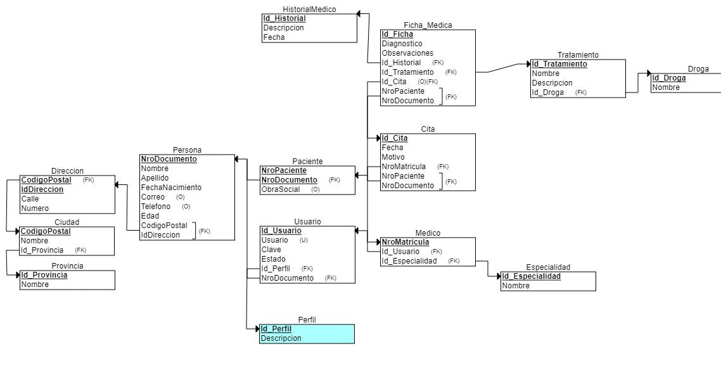

*Tabla*: Provincia

| **Campo** | **Tamaño** | **Tipo de dato** | **Descripción** |
| --- | --- | --- | --- |
| Id_Provincia | 4 | INT | Identificador único de provincia |
| Nombre | 50 | VARCHAR(50) | Nombre de la Provincia |
| **Relaciones** | | **Campos Clave** | |
| N/A | | Id_Provincia PRIMARY KEY | |

*Tabla*: Ciudad

| Campo | Tamaño | Tipo de dato | Descripción |
| --- | --- | --- | --- |
| CodigoPostal | 10 | VARCHAR | Código Postal de la Ciudad |
| Nombre | 50 | VARCHAR | Nombre de la Ciudad |
| Id_Provincia | 4 | INT | Identificador de la provincia relacionada |
| **Relaciones** | | **Campos Clave** | |
| Id_Provincia FOREIGN KEY | | CodigoPostal PRIMARY KEY | |

*Tabla*: Dirección

| **Campo** | **Tamaño** | **Tipo de dato** | **Descripción** |
| --- | --- | --- | --- |
| Calle | 50 | VARCHAR | Nombre de la Calle |
| Número | 50 | VARCHAR | Numero Direccion |
| IdDireccion | 4 | INT | Identificador único de la dirección |
| CodigoPostal | 10 | VARCHAR | Código Postal Asociado |
| **Relaciones** | | **Campos Clave** | |
| Código Postal FOREING KEY | | IdDireccion PRIMARY KEY | |

*Tabla*: Perfil

| **Campo** | **Tamaño** | **Tipo de dato** | **Descripción** |
| --- | --- | --- | --- |
| Id_Perfil | 4 | INT | Identificador único del perfil |
| Descripción | 50 | VARCHAR | Descripción del Perfil |
| **Relaciones** | | **Campos Clave** | |
| N/A | | Id_Perfil PRIMARY KEY | |

*Tabla*: Especialidad

| **Campo** | **Tamaño** | **Tipo de dato** | **Descripción** |
| --- | --- | --- | --- |
| Id_Especialidad | 4 | INT | Identificador único de la especialidad |
| Nombre | 50 | VARCHAR | Nombre especialidad |
| **Relaciones** | | **Campos Clave** | |
| N/A | | Id_Especialidad PRIMARY KEY | |

*Tabla*: HistorialMedico

| **Campo** | **Tamaño** | **Tipo de dato** | **Descripción** |
| --- | --- | --- | --- |
| Id_Historial | 4 | INT | Identificador único del historial medico |
| Descripción | 50 | VARCHAR | Descripción del historial |
| Fecha | 4 | DATE | Fecha de creación del historial |
| **Relaciones** | | **Campos Clave** | |
| N/A | | Id_Historial PRIMARYKEY | |

*Tabla*: Droga

| **Campo** | **Tamaño** | **Tipo de dato** | **Descripción** |
| --- | --- | --- | --- |
| Id_Droga | 4 | INT | Identificador único de la droga |
| Nombre | 50 | VARCHAR | Nombre de la droga |
| **Relaciones** | | **Campos Clave** | |
| N/A | | Id_Droga PRIMARYKEY | |

*Tabla*: Persona

| **Campo** | **Tamaño** | **Tipo de dato** | **Descripción** |
| --- | --- | --- | --- |
| NroDocumento | 4 | INT | Número de documento de la persona |
| Nombre | 50 | VARCHAR | Nombre de la persona |
| Apellido | 50 | VARCHAR | Apellido de la persona |
| FechaNacimiento | 4 | DATE | Fecha de nacimiento de la persona |
| Correo | 50 | VARCHAR | Correo de la persona |
| Teléfono | 50 | VARCHAR | Numero de telefono de la persona |
| Edad | 4 | INT | Edad de la persona |
| CodigoPostal | 10 | VARCHAR | Código Postal de la dirección |
| IdDireccion | 4 | INT | Identificador de la dirección |
| **Relaciones** | | **Campos Clave** | |
| CodigoPostal FOREIGN KEY  IdDireccion FOREING KEY | | NroDocumento PRIMARY KEY | |

*Tabla*: Paciente

| **Campo** | **Tamaño** | **Tipo de dato** | **Descripción** |
| --- | --- | --- | --- |
| NroPaciente | 4 | INT | Identificador único del paciente |
| ObraSocial | 50 | VARCHAR | Obra Social del paciente |
| NroDocumento | 4 | INT | Número documento asociado a la persona |
| **Relaciones** | | **Campos Clave** | |
| NroDocumento FOREING KEY | | NroPaciente PRIMARY KEY  NroDocumento PRIMARY KEY | |

*Tabla*: Usuario

| **Campo** | **Tamaño** | **Tipo de dato** | **Descripción** |
| --- | --- | --- | --- |
| Usuario | 4 | INT | Nombre de usuario |
| Clave | 50 | VARCHAR | Contraseña del usuario |
| Estado | 50 | VARCHAR | Estado del usuario (activo o inactivo) |
| Id_Usuario | 4 | INT | Identificador único del usuario |
| Id_Perfil | 4 | INT | Identificador del perfil asociado |
| NroDocumento | 4 | INT | Número de documento de la persona asociada |
| **Relaciones** | | **Campos Clave** | |
| Id_Perfil FOREIGN KEY  NroDocumento FOREIGN KEY | | Id_Usuario PRIMARY KEY | |

*Tabla*: Medico

| **Campo** | **Tamaño** | **Tipo de dato** | **Descripción** |
| --- | --- | --- | --- |
| NroMatricula | 4 | INT | Número de matrícula del médico |
| Id_Usuario | 4 | INT | Identificador del usuario asociado |
| Id_Especialidad | 4 | INT | Identificador de la especialidad del médicoIdentificador de la especialidad del médico |
| **Relaciones** | | **Campos Clave** | |
| Id_Usuario FOREING KEY  Id_Especialidad FOREING KEY | | NroMatricula PRIMARY KEY | |

*Tabla*: Tratamiento

| **Campo** | **Tamaño** | **Tipo de dato** | **Descripción** |
| --- | --- | --- | --- |
| Id_Tratamiento | 4 | INT | Identificador único del tratamiento |
| Nombre | 50 | VARCHAR | Nombre del tratamiento |
| Descripcion | 255 | VARCHAR | Descripción detallada del tratamiento |
| Id_Droga | 4 | INT | Identificador de la droga asociada |
| **Relaciones** | | **Campos Clave** | |
| Id_Droga FOREING KEY | | Id_Tratamiento PRIMARY KEY | |

*Tabla*: Cita

| **Campo** | **Tamaño** | **Tipo de dato** | **Descripción** |
| --- | --- | --- | --- |
| Id_Cita | 4 | INT | Identificador único de la cita |
| Fecha | 8 | DATETIME | Fecha y hora de la cita, valor por defecto GETDATE() |
| Motivo | 255 | VARCHAR | Motivo de la cita |
| NroMatricula | 4 | INT | Número de matrícula del médico asociado |
| NroPaciente | 4 | INT | Número de paciente |
| NroDocumento | 4 | INT | Número de documento del paciente |
| **Relaciones** | | **Campos Clave** | |
| NroMatricula FOREING KEY  NroPaciente FOREING KEY  NroDocumento FOREING KEY | | Id_Cita PRIMARY KEY | |

*Tabla*: Ficha_Medica

| **Campo** | **Tamaño** | **Tipo de dato** | **Descripción** |
| --- | --- | --- | --- |
| Id_Ficha | 4 | INT | Identificador único de la ficha medica |
| Diagnostico | 50 | VARCHAR | Diagnostico de la ficha |
| Observaciones | 255 | VARCHAR | Observaciones Generales |
| Id_Historial | 4 | INT | Identificador del historial medico asociado |
| Id_Trtamiento | 4 | INT | Identificador del tratamiento asociado |
| Id_Cita | 4 | INT | Identificador de la cita |
| NroPaciente | 4 | INT | Numero del paciente |
| NroDocumento | 4 | INT | Numero de documento del paciente |
| **Relaciones** | | **Campos Clave** | |
| Id_Cita FOREING KEY  Id_Historial FOREING KEY  Id_Tratamiento FOREING KEY  NroPaciente FOREING KEY  NroDocumento FOREING KEY | | Id_Ficha PRIMARY KEY | |